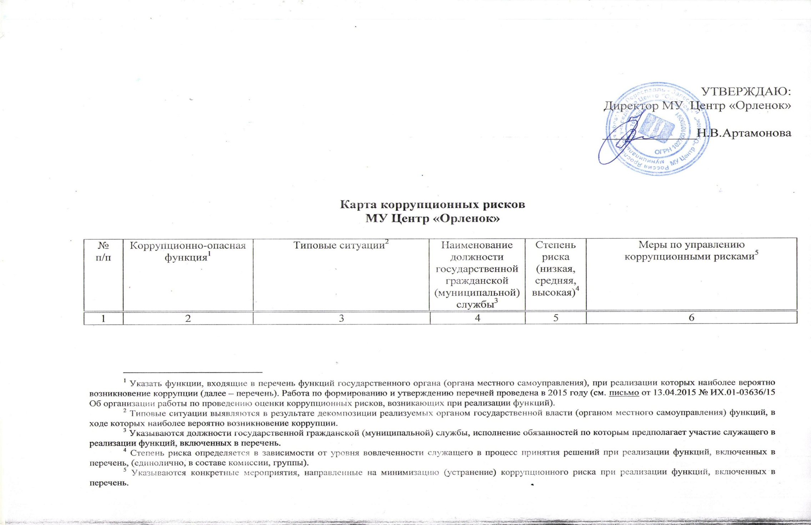

- Наименование структурного подразделения 1
 | Подготовка проектов нормативных правовых актов | Разработка и согласование проектов нормативных правовых актов, содержащих коррупциогенные факторы | руководитель подразделения; | высокая | Нормативное регулирование порядка, способа и сроков совершения действий служащим при осуществлении коррупционно-опасной функции;  привлечение к разработке проектов нормативных правовых актов институтов гражданского общества в формах обсуждения, создания совместных рабочих групп;  разъяснение служащим:  - обязанности незамедлительно сообщить представителю нанимателя о склонении его к совершению коррупционного правонарушения;  - ответственности за совершение коррупционных правонарушений.
 |  | Разработка и согласование проектов нормативных правовых актов, содержащих коррупциогенные факторы | заместитель руководителя подразделения; | средняя
 |  | Разработка и согласование проектов нормативных правовых актов, содержащих коррупциогенные факторы | консультант-юрист | низкая
 | Проведение антикоррупционной и правовой экспертизы нормативных правовых актов и проектов нормативных правовых актов | Несоставление экспертного заключения по результатам проведения антикоррупционной экспертизы о наличии коррупциогенных факторов в проекте нормативного правового акта |  |  | Информирование населения о возможности и необходимости участия в проведении независимой антикоррупционной экспертизы проектов нормативных правовых актов;  организация повышения профессионального уровня служащих, осуществляющих проведение антикоррупционной экспертизы;
 |  | Подготовка экспертных заключений о соответствии федеральному и региональному законодательству проектов нормативных правовых актов, содержащих коррупциогенные факторы.
 |  | Непредставление проектов нормативных правовых актов, содержащих коррупциогенные факторы, на антикоррупционную экспертизу.
 | Представление интересов органа государственной власти (органа местного самоуправления) в судебных и иных органах власти | ненадлежащее исполнение обязанностей представителя органа государственной власти (органа местного самоуправления) (пассивная позиция при защите интересов органа государственной власти (органа местного самоуправления) в целях принятия судебных решений в пользу третьих лиц) при представлении интересов органа государственной власти (органа местного самоуправления) в судебных и иных органах власти;  злоупотребление предоставленными полномочиями (в обмен на обещанное вознаграждение отказ от исковых требований, признание исковых требований, заключение мирового соглашения в нарушение интересов органа государственной власти (органа местного самоуправления). |  |  | Разъяснение служащим:  - обязанности незамедлительно сообщить представителю нанимателя о склонении его к совершению коррупционного правонарушения;  - ответственности за совершение коррупционных правонарушений;  публикация решений судов в системе обмена информации;  анализ материалов судебных дел в части реализации представителем органа государственной власти (органа местного самоуправления) утвержденной правовой позиции.
 |  | Выработка позиции представления в суде интересов органа государственной власти (органа местного самоуправления), используя договоренность со стороной по делу (судьей).
Получение положительного решения по делам органа государственной власти (органа местного самоуправления):
- используя договоренность со стороной по делу (судьей);
- умалчивая о фактических обстоятельствах дела;
- инициируя разработку проекта нормативного правового акта, содержащего коррупциогенные факторы.

 | Организация договорной работы (правовая экспертиза проектов договоров (соглашений), заключаемых от имени органа государственной власти (органа местного самоуправления); подготовка по ним заключений, замечаний и предложений; мониторинг исполнения договоров (соглашений)) | Согласование проектов договоров (соглашений), предоставляющих необоснованные преимущества отдельным субъектам, в обмен на полученное (обещанное) от заинтересованных лиц вознаграждение. |  |  | Нормативное регулирование порядка согласования договоров (соглашений);  исключение необходимости личного взаимодействия (общения) служащих с гражданами и представителями организаций;  разъяснение служащим:  - обязанности незамедлительно сообщить представителю нанимателя о склонении его к совершению коррупционного правонарушения;  - ответственности за совершение коррупционных правонарушений.  Формирование негативного отношения к поведению должностных лиц, работников, которое может восприниматься окружающими как согласие принять взятку или как просьба о даче взятки.
 | Осуществление производства по делам об административных правонарушениях и привлечение к административной ответственности юридических и физических лиц за нарушение законодательства в пределах полномочий органа государственной власти (органа местного самоуправления) | Должностному лицу при осуществлении производства по делу об административном правонарушении лицом, совершившим правонарушение, либо его представителем, предлагается или обещается вознаграждение за действия (бездействие), связанные с осуществлением административного производства, в интересах правонарушителя. |  |  | Разъяснение должностным лицам:  - об установленных действующим законодательством Российской Федерации мерах ответственности за получение взятки, незаконное вознаграждение;  -порядка соблюдения требований о предотвращении или об урегулировании конфликта интересов, обязанности об уведомлении представителя нанимателя (работодателя) об обращениях в целях склонения к совершению коррупционных правонарушений, иных обязанностей, установленных в целях противодействия коррупции.  Формирование негативного отношения к поведению должностных лиц, работников, которое может восприниматься окружающими как согласие принять взятку или как просьба о даче взятки.
- Наименование структурного подразделения 2
 | Осуществление функций контроля (надзора) в рамках полномочий органа государственной власти (органа местного самоуправления) | Принятие решения о проведении мероприятий по контролю (надзору) выборочно в отношении отдельных органов (организаций) |  |  | Нормативное регулирование порядка, способа и сроков совершения действий служащим при осуществлении коррупционно-опасной функции;  комиссионное проведение контрольных (надзорных) мероприятий;  разъяснение служащим:  - обязанности незамедлительно сообщить представителю нанимателя о склонении его к совершению коррупционного правонарушения;  - ответственности за совершение коррупционных правонарушений.
 |  | По завершении мероприятий по контролю (надзору) неотражение в акте (справке) о результатах мероприятия по контролю (надзору) выявленных нарушений законодательства в обмен на полученное (обещанное) вознаграждение.
 |  | Согласование решения, принятого по результатам проведения мероприятий по контролю (надзору), не содержащего информацию о выявленных нарушениях законодательства в обмен на полученное (обещанное) вознаграждение.
 |  | Принятие по результатам проведения мероприятий по контролю (надзору) формального решения, не содержащего информацию о выявленных нарушениях законодательства в обмен на полученное (обещанное) вознаграждение.
- Наименование структурного подразделения 3
 | Реализация мероприятий государственной программы (областной целевой программы), по которой орган государственной власти (орган местного самоуправления) является ответственным исполнителем (соисполнителем) | Подготовка документации для проведения конкурсных процедур, правовых актов о проведении конкурсных отборов на предоставление субсидий, устанавливающих необоснованные преимущества отдельным субъектам |  |  | Нормативное регулирование порядка, способа и сроков совершения действий служащим при осуществлении коррупционно-опасной функции;  подписание заявления об отсутствии конфликта интересов членами конкурсной комиссии;  разъяснение служащим:  - обязанности незамедлительно сообщить представителю нанимателя о склонении его к совершению коррупционного правонарушения;  - ответственности за совершение коррупционных правонарушений.
 | Осуществление функций главного распорядителя и получателя бюджетных средств, предусмотренных на финансирование возложенных на орган государственной власти (орган местного самоуправления) полномочий. | При проверке правильности оформления поступивших на оплату первичных документов и их соответствия суммам, заявленным на данные расходы в кассовом плане, служащий выявляет, что определенные работы (услуги):  - уже были ранее оплачены;  - не предусмотрены государственным (муниципальным) контрактом (договором). При этом от заинтересованного лица служащему поступает предложение за вознаграждение провести оплату. |  |  | Исключение необходимости личного взаимодействия (общения) служащих с гражданами и представителями организаций.  Разъяснение служащим:  - обязанности незамедлительно сообщить представителю нанимателя о склонении его к совершению коррупционного правонарушения;  - ответственности за совершение коррупционных правонарушений.
В целях получения материальной выгоды от заинтересованного лица служащему поступает предложение за вознаграждение: - скрыть наличие просроченной дебиторской задолженности;
- не принимать надлежащие меры к погашению просроченной дебиторской задолженности.
 | Осуществление полномочий собственника (учредителя) в отношении подведомственных органу государственной власти (органу местного самоуправления) организаций | Согласование крупных сделок с нарушением установленного порядка в интересах отдельных лиц в связи с полученным (обещанным) от них (иных заинтересованных лиц) вознаграждением. |  |  | Организация работы по контролю за деятельностью подведомственных организаций с участием представителей иных структурных подразделений органа государственной власти (органа местного самоуправления).
 |  | Необоснованное согласование или необоснованный отказ в согласовании предоставления в аренду государственного (муниципального) имущества, находящегося в оперативном управлении государственных (муниципальных) учреждений. |  |  | Установление четкой регламентации порядка и сроков совершения действий служащим.
 |  | Принятие решений о распределении бюджетных ассигнований, субсидий, межбюджетных трансфертов с нарушением установленного порядка в обмен на полученное (обещанное) вознаграждение. |  |  | Привлечение к принятию решений представителей иных структурных подразделений органа государственной власти (органа местного самоуправления);  разъяснение служащим:  - обязанности незамедлительно сообщить представителю нанимателя о склонении его к совершению коррупционного правонарушения;  - ответственности за совершение коррупционных правонарушений.
- Наименование структурного подразделения 4
 | Осуществление функций государственного (муниципального) заказчика, осуществляющего закупки товаров, работ, услуг для государственных (муниципальных) нужд | В ходе разработки и составления технической документации, подготовки проектов государственных (муниципальных) контрактов установление необоснованных преимуществ для отдельных участников закупки. |  |  | Нормативное регулирование порядка, способа и сроков совершения действий служащим при осуществлении коррупционно-опасной функции;  проведение антикоррупционной экспертизы проектов государственных (муниципальных) контрактов, договоров либо технических заданий к ним;  разъяснение служащим:  - обязанности незамедлительно сообщить представителю нанимателя о склонении его к совершению коррупционного правонарушения;  - ответственности за совершение коррупционных правонарушений.
 |  | При подготовке обоснования начальной (максимальной) цены контракта необоснованно:  - расширен (ограничен) круг возможных участников закупки; - необоснованно завышена (занижена) начальная (максимальная) цена контракта. |  |  | Подготовка отчета об исследовании рынка начальной цены контракта;
 |  | Подготовка проектов государственных контрактов (договоров) на выполнение уже фактически выполненных работ, либо уже оказанных услуг. |  |  | Нормативное регулирование порядка и сроков совершения действий служащим при осуществлении коррупционно-опасной функции;  привлечение к подготовке проектов государственных контрактов (договоров) представителей иных структурных подразделений органа государственной власти (органа местного самоуправления).
 |  | При приемке результатов выполненных работ (поставленных товаров, оказанных услуг), документальном оформлении расчетов с поставщиками устанавливаются факты несоответствия выполненных работ (поставленных товаров, оказанных услуг) условиям заключенных государственных (муниципальных) контрактов (договоров). В целях подписания акта приемки представителем исполнителя по государственному (муниципальному) контракту (договору) за вознаграждение предлагается не отражать в приемной документации информацию о выявленных нарушениях, не предъявлять претензию о допущенном нарушении. |  |  | Комиссионный прием результатов выполненных работ (поставленных товаров, оказанных услуг);  разъяснение служащим:  - обязанности незамедлительно сообщить представителю нанимателя о склонении его к совершению коррупционного правонарушения;  - ответственности за совершение коррупционных правонарушений.
 |  | В целях создания «преференций» для какой-либо организации-исполнителя представителем организации за вознаграждение предлагается нарушить предусмотренную законом процедуру либо допустить нарушения при оформлении документации на закупку у единственного поставщика товаров, работ, услуг. |  |  | Нормативное регулирование порядка, способа и сроков совершения действий служащим при осуществлении коррупционно-опасной функции;  привлечение к подготовке документации представителей иных структурных подразделений органа государственной власти (органа местного самоуправления).
 |  | В целях заключения государственного (муниципального) контракта (договора) с подрядной организацией, не имеющей специального разрешения на проведение определенного вида работ, представителем организации за вознаграждение предлагается при разработке технической документации либо проекта государственного (муниципального) контракта. (договора) не отражать в условиях контракта (договора) требование к исполнителю о наличии специального разрешения на выполнение определенного вида работ. |  |  | Нормативное регулирование порядка, способа и сроков совершения действий служащим при осуществлении коррупционно-опасной функции;  привлечение к подготовке документации представителей иных структурных подразделений органа государственной власти (органа местного самоуправления).
 |  | При ведении претензионной работы служащему предлагается за вознаграждение способствовать не предъявлению претензии либо составить претензию, предусматривающую возможность уклонения от ответственности за допущенные нарушения государственного (муниципального) контракта (договора). |  |  | Нормативное регулирование порядка и сроков совершения действий служащим при осуществлении коррупционно-опасной функции;
 |  | Подмена документов в интересах какого-либо участника в обмен на полученное (обещанное) вознаграждение. |  |  | Публичное вскрытие конвертов и открытие доступа к заявкам, поданным в электронном виде.  Коллегиальное принятие решений.
 |  | Участие в голосовании при наличии близкого родства или свойства с участником закупки. |  |  | Нормативное закрепление порядка раскрытия конфликта интересов и его урегулирования;  повышение личной ответственности членов комиссии путем подписания ими заявлений об отсутствии конфликта интересов.
 |  | Предоставление неполной или некорректной информации о закупке, подмена разъяснений ссылками на документацию о закупке. |  |  | Нормативное регулирование порядка и сроков совершения действий служащим при осуществлении коррупционно-опасной функции.
 |  | Прямые контакты и переговоры с потенциальным участником закупки.  Дискриминационные изменения документации. |  |  | Нормативное регулирование порядка и сроков совершения действий служащим при осуществлении коррупционно-опасной функции;  оборудование мест взаимодействия служащих и представителей участников торгов средствами аудио- видео-записи.
 |  | При приеме котировочных заявок, конкурсных заявок склонение к разглашению информации об организациях и лицах, подавших заявки на участие в процедурах по размещению заказов на поставку товаров, выполнение работ и оказание услуг для государственных (муниципальных) нужд, необоснованный отказ в приеме заявки, несвоевременная регистрация заявки. |  |  | Разъяснение муниципальным служащим:  - обязанности незамедлительно сообщить представителю нанимателя о склонении его к совершению коррупционного правонарушения;  - мер ответственности за совершение коррупционных правонарушений.
 | Оказание государственной (муниципальной) услуги | Установление необоснованных преимуществ при оказании государственной (муниципальной) услуги. |  |  | Нормативное регулирование порядка оказания государственной (муниципальной) услуги;  размещение на официальном сайте органа государственной власти (органа местного самоуправления) Административного регламента предоставления государственной (муниципальной) услуги;  совершенствование механизма отбора служащих для включения в состав комиссий, рабочих групп, принимающих соответствующие решения;  осуществление контроля за исполнением положений Административного регламента оказания государственной (муниципальной)услуги;  разъяснение служащим:  - обязанности незамедлительно сообщить представителю нанимателя о склонении его к совершению коррупционного правонарушения;  - мер ответственности за совершение коррупционных правонарушений.
 |  | Незаконное оказание либо отказ в оказании государственной (муниципальной) услуги. |  |  | Введение или расширение процессуальных форм взаимодействия граждан (организаций) и должностных лиц, например, использование информационных технологий в качестве приоритетного направления для осуществления служебной деятельности («одно окно», системы электронного обмена информацией).
 |  | Требование от граждан (юридических лиц) информации и документов, предоставление которых не предусмотрено административным регламентом оказания услуги. |  |  | Оптимизация перечня документов(материалов, информации), которые граждане (юридические лица) обязаны предоставить для реализации права.
- Наименование структурного подразделения 5
 | Предоставление имущества, составляющего государственную (муниципальную) казну, в аренду | Необоснованное занижение арендной платы за передаваемое в аренду имущество или установление иных условий аренды в пользу арендатора в обмен на полученное (обещанное) вознаграждение. |  |  | Установление четкой регламентации способа совершения действий должностным лицом, а также размера арендной платы и иных условий договора аренды.
 | Проведение конкурсов на замещение вакантной должности, на включение в кадровый резерв на замещение вакантной должности государственной гражданской (муниципальной) службы | Победителем конкурса на замещение вакантной должности, на включение в кадровый резерв на замещение вакантной должности государственной гражданской (муниципальной) службы признан кандидат, не соответствующий квалификационным требованиям к данной должности, а по рекомендации, либо хороший знакомый, или по иным незаконным основаниям. |  |  | Коллегиальное принятие решений.  Размещение на официальном сайте информации о результатах конкурса.  Разъяснение служащим:  - обязанности незамедлительно сообщить представителю нанимателя о склонении его к совершению коррупционного правонарушения;  - мер ответственности за совершение коррупционных правонарушений.
 | Осуществление постоянно, временно или в соответствии со специальными полномочиями функций представителя власти либо организационно-распорядительных или административно-хозяйственных функций | Единоличное подписание соглашений, договоров, контрактов, принятие решений, содержащих условия, влекущие предоставление необоснованных льгот и преференций третьим лицам. |  |  | Согласование принимаемых решений с руководителями структурных подразделений, курирующих соответствующее направление.  Создание рабочих групп, комиссий и т.п. для коллегиального рассмотрения вопросов в целях принятия руководителем объективного и правомерного решения.  Разъяснение служащим:  - обязанности незамедлительно сообщить представителю нанимателя о склонении его к совершению коррупционного правонарушения;  - мер ответственности за совершение коррупционных правонарушений.

Указывается наименование конкретной функций контроля (надзора) в рамках полномочий органа государственной власти (органа местного самоуправления).
Указывается наименование конкретной государственной программы (областной целевой программы), по которой орган государственной власти (орган местного самоуправления) является ответственным исполнителем (соисполнителем).
Указывается наименование конкретной государственной (муниципальной) услуги.

